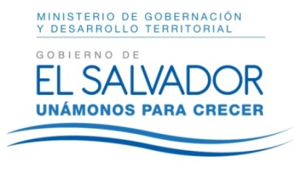

MINISTERIO DE GOBERNACIÓN Y DESARROLLO TERRITORIAL REPÚBLICA DE EL SALVADOR, AMÉRICA CENTRAL

San Salvador, 18 de agosto de 2017.

A la sociedad en general
PRESENTE

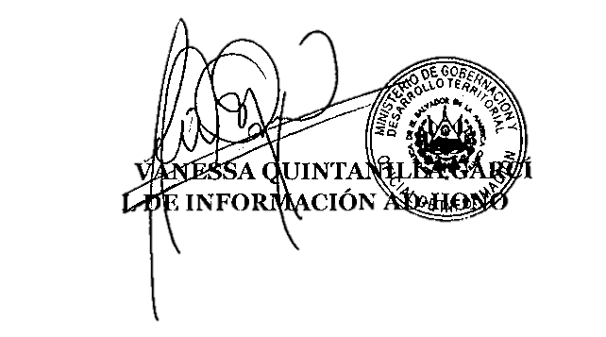
El Ministerio de Gobernación y Desarrollo Territorial hace del conocimiento general que en lo relativo a la divulgación de Información Oficiosa, y en cumplimiento a lo establecido en el artículo 10 numeral 16 de Ia Ley de Acceso a Ia Información Pública, y Lineamiento No. 2 para la Publicación de Información Oficiosa, Art 1.15 y el cual reza así: "Subsidios e incentivos fiscales. Deben detallarse de forma clara y precisa los programas de subsidios o incentivos fiscales que ofrece el ente obligado, incluyendo: diseño, ejecución, montos asignados, criterios de acceso y número de beneficiarios; y un enlace al informe o expediente que los contenga dicha información." Esta institución aclara que no posee la información requerida, ya que no tiene competencia para realizar esas funciones, por tal razón, no existen subsidios e incentivos fiscales, ni informes de esa índole para publicarlos.

